IL CIF PROVINCIALE ED IL CIF COMUNALE DI PISA SONO LIETI DI INVITARLA ALL’INCONTRO SUL TEMA

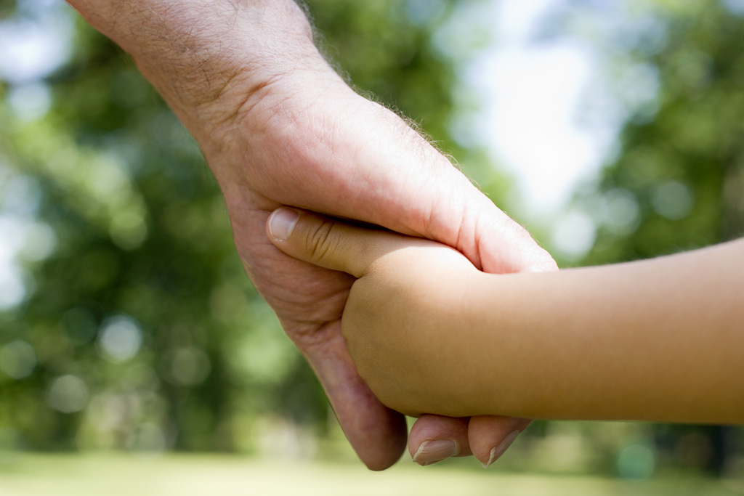

ANZIANI: LE RADICI DEL FUTURO
“La vecchiaia è la sede della sapienza della vita”
(Papa Francesco)

VENERDI’ 9 SETTEMBRE
ORE 9:30
PRESSO LA CASA PER FERIE
REGINA MUNDI
VIALE DEL TIRRENO, 62 CALAMBRONE
interverrà
S.E. Mons. Giovanni Paolo Benotto

PROGRAMMA

Ore 9.30 ARRIVI

Ore 9.45 SALUTI DELLE PRESIDENTI CIF

Ore 10.00 S.E. MONS. GIOVANNI PAOLO BENOTTO INTERVERRA’ SUL TEMA “ANZIANI: LE RADICI DEL FUTURO”

A SEGUIRE DOMANDE, CONDIVISIONE, DIBATTITO

Ore 12.00 S. MESSA CELEBRATA DA S. E. MONS. BENOTTO

Ore 13.00 PRANZO

Ore 15.00 INTRATTENIMENTO MUSICALE

SARANNO NOSTRI GRADITI OSPITI GLI ANZIANI DELLA RSA DI MEZZANA

E’ GRADITA LA PRENOTAZIONE DEL PRANZO (12,00 €)
AL NUMERO 050 37129

